РЕФЕРАТ

Пояснительная записка: 33 с., 5 рис., 2 табл., 7 источников.
Графические материалы: технологическая схема установки, сборочный чертеж аппарата, сборочные чертежи узлов, - всего 3 листа формата А1.
Тема проекта "Абсорбционная установка для поглощения двуокиси серы из газовоздушной смеси. Разработать тарельчатый абсорбер, тип тарелок-ситчатые ".
Приведены теоретические основы и особенности процесса абсорбции, выполнены расчеты материального и теплового балансов процесса, выполнены технологические расчеты аппарата, определены его размеры, гидравлическое сопротивление, обоснован выбор материала для изготовления аппарата.
Расчетами на прочность и герметичность показана надежность работы запроектированного аппарата.
Ключевые слова: АППАРАТ, УСТАНОВКА, ДВУОКИСЬ СЕРЫ, АБСОРБЕР, ТАРЕЛКА, РАСЧЁТ, ОПОРА.

СОДЕРЖАНИЕ

Введение 5

1. Теоретические основы разрабатываемого процесса. 6
Обоснование выбора конструкции аппарата и материалов
2.Технологические и проектные расчеты аппарата 10

2.1 Описание технологической схемы установки 10
2.2 Устройство и принцип работы аппарата 11
2.3 Материальные балансы и технологические расчеты 13
2.4 Конструктивные расчеты 23
2.5 Гидравлическое сопротивление аппарата 24

3. Прочностные расчеты аппарата 26

3.1 Расчет толщины стенки аппарата 26
3.2 Расчет толщины стенки крышки аппарата 28
3.3 Расчет и выбор опоры 30

Список литературы 33

Приложение А

Изм.
Лист
№ докум.
Подпись
Дата
Лист
4
ПОХНП.А.00.00.00 ПЗ
Разраб.
Борищик
Провер.
Реценз.
Н. Контр.
Утверд.

Абсорбер тарельчатый
(Пояснительная записка)
Лит.
Листов
33
СумГУ гр. ХМЗТ-51с

Введение
Изм.
Лист
№ докум.
Подпись
Дата
Лист
5
ПОХНП.А.00.00.00 ПЗ

В современной промышленности широкое применение нашли высокоэффективные технологические процессы с использованием агрегатов с большой единичной мощности, средств механизации и автоматизации.
Колонные аппараты являются основным типом массообменного оборудования химических, нефтехимических, пищевых, фармацевтических и других производств. В колонных аппаратах проводятся такие важнейшие массообменные процессы как абсорбция, адсорбция, десорбция, ректификация, экстракция и др.
Главным условием работы массообменных колонных аппаратов является эффективное взаимодействие фаз, которое определяется величиной создаваемой поверхности контакта фаз и гидродинамическими условиями их взаимодействия.
Для реализации этих функций необходимы глубокие знания техники и технологии, методик расчета технологического процесса и оборудования. Определяющая роль в этом принадлежит курсу “Процессы и аппараты химической технологии”, который базируется на фундаментальных законах естественных наук и составляет теоретическую базу химической технологии.
Курсовой проект является завершающим этапом изучения предмета. В период работы над курсовым проектом учащийся приобрел навыки самостоятельной работы по выполнению расчетов химической аппаратуры и графическому оформлению объектов проектирования, познакомился с действующей нормативно – технологической документацией, справочной литературой, приобрел навыки выбора аппаратуры и технико-экономических обоснований.

1. Теоретические основы разрабатываемого процесса.
Обоснование выбора конструкции аппарата и материалов
Изм.
Лист
№ докум.
Подпись
Дата
Лист
6
ПОХНП.А.00.00.00 ПЗ

Абсорбцией называют процесс поглощения растворимого компонента газовой смеси жидким поглотителем. Абсорбция является типичным массообменным процессом, в котором поглощаемый компонент из газовой фазы переходит в жидкую фазу, растворяясь в ней частично или до полного насыщения. Движущей силой процесса абсорбции является разность парциальных давлений поглощаемого компонента в газовой фазе (рабочей концентрации) и в жидкой фазе (равновесной концентрации). Изменяя условия процесса (температуру и давление), можно влиять на скорость процесса и направление переноса
Основным законом, определяющим равновесие в системе газ – жидкость, является закон Генри, согласно которому парциальное давление компонента в газовой фазе в условиях равновесия пропорционально мольной концентрации этого компонента в жидкости. Коэффициент пропорциональности – коэффициент Генри – зависит от температуры, природы газа и растворителя. Растворимость газов в жидкостях возрастает с повышением давления и понижением температуры.
При абсорбции происходит контакт жидкости и газа. При этом масса одного из компонентов газовой фазы переносится в жидкую фазу и наоборот. Механизм процесса переноса массы сводится к молекулярной и турбулентной диффузии. При молекулярной диффузии, происходящей в неподвижной фазе и ламинарном потоке, перенос массы характеризуется коэффициентом диффузии. При турбулентной диффузии перенос вещества осуществляется движущимися частицами и определяется гидродинамическим состоянием потока, механизм переноса вещества через поверхность раздела фаз является кардинальным вопросом теории массопередачи и окончательно не решен. Предполагая, что диффузионные сопротивления в жидкой и газовой фазах обладают свойством аддитивности, можно записать основное уравнение массопередачи:

$G=K×F×Δ_{\text{ср}}$, (1.1)
где К – коэффициент массопередачи; F – площадь поверхности контакта фаз; Δ_{ср} – средняя движущая сила процесса.
Среднюю движущую силу процесса можно выразить через разность парциальных давлений поглощаемого компонента на входе и выходе из абсорбера Δр_{ср}, разность молярных составов, разность относительных молярных составов, разность молярных концентраций. Так, при выражении движущей силы через парциальное давление на входе и выходе из абсорбера:

${Δp}_{\text{вх}}=p_{н}−p_{к}^{ж}$ и ${Δp}_{\text{вых}}=p_{к}−p_{н}^{ж}$, (1.2)
где p_{н} и p_{к} – парциальное давление поглощаемого компонента в газе на входе и выходе из абсорбера; p_{к}^{ж} и p_{н}^{ж} - парциальное давление поглощаемого компонента в жидкости на выходе и входе в абсорбер.
Коэффициент массопередачи определяют в зависимости от способа выражения движущей силы процесса. Если движущую силу выражают через концентрации в газовой фазе, то уравнение для расчета К имеет вид:

$\frac{1}{K_{y}}=\frac{1}{β_{y}}+\frac{m}{β_{x}}$, (1.3)
Изм.
Лист
№ докум.
Подпись
Дата
Лист
7
ПОХНП.А.00.00.00 ПЗ

Коэффициент массопередачи, отнесенный к концентрации жидкости, определяют из соотношения:

$\frac{1}{K_{x}}=\frac{1}{{mβ}_{y}}+\frac{1}{β_{x}}$, (1.4)

В этих выражениях β_{y} и β_{x} – коэффициенты массотдачи, которые характеризуют количества вещества, переносимого внутри фазы в единицу времени через единицу поверхности при движущей силе, равной единице; m – константа фазового равновесия.
Процесс абсорбции идет до состояния равновесия, характеризуемого равновесным распределением растворимого газа между инертным газом (носителем) и жидкостью.
Для приобретения полной версии работы перейдите по ссылке.
http://diplomrus.ru/raboti/29155

где ρ⁰_{SО2} и ρ⁰_{возд} – плотности поглощаемого газа и воздуха в нормальных условиях ($ρ_{{\text{SO}}_{2}}^{0}=М/\text{22},4=\text{64},1/\text{22},4=2,\text{86}$кг/м³, $ρ_{\text{возд}}^{0}=М_{\text{возд}}/\text{22},4=\text{29}/\text{22},4=1,\text{29}$ кг/м³); М_{SO2} – мольная масса поглощаемого газа (для воздуха принимаем М_{возд}=29 кг/кмоль).

$$ρ_{{\text{SO}}_{2}}=2,\text{86}⋅\frac{\text{273}⋅1,5}{(\text{15}+\text{273})⋅1}=4,\text{066}\text{кг}/м^{3}$$
$$ρ_{\text{возд}}=1,\text{29}⋅\frac{\text{273}⋅1,5}{(\text{15}+\text{273})⋅1}=1,\text{834}\text{кг}/м^{3}$$

Плотность двухкомпонентной газовой смеси находится по формуле [1]:

$ρ_{\text{см}}=y_{н}⋅ρ_{{\text{SO}}_{2}}+(1−y_{н})⋅ρ_{\text{возд}}$, (2.7)

$$ρ_{\text{см}}=0,\text{0344}⋅4,\text{066}+(1−0,\text{0344})⋅1,\text{834}=1,\text{911}\text{кг}/м^{3}$$

Массовые расходы исходной газовой смеси и воздуха (инертного носителя) определяются по формулам [1]:

$G_{\text{см}}=V_{\text{см}}⋅ρ_{\text{см}},$ (2.8)
$$G_{\text{см}}=0,\text{703}⋅1,\text{911}=1,\text{343}{\text{кг}}/с$$

$G_{\text{возд}}=G_{\text{см}}−G_{{\text{SO}}_{2}},$ (2.9)
$$G_{\text{возд}}=1,\text{343}−0,\text{0984}=1,\text{245}{\text{кг}}/с$$
$V_{{\text{SO}}_{2}}=\frac{G_{{\text{so}}_{2}}}{ρ_{{\text{so}}_{2}}},$ (2.5)
Изм.
Лист
№ докум.
Подпись
Дата
Лист
14
ПОХНП.А.00.00.00 ПЗ

$V_{{\text{SO}}_{2}}=\frac{0,\text{0984}}{4,\text{066}}=0,\text{0242}м^{3}с$.

Абсолютная мольная (объемная) доля поглощаемго компонента в исходной газовой смеси определяются по формуле [1]:

$у_{н}={V_{г}}/{V_{\text{см}}},$ (2.6)

$$у_{н}=0,{\text{0242}}/0,\text{703}=0,\text{0344}{\text{кмоль}}/{\text{кмоль}}$$

Относительная мольная и массовая доли поглощаемого компонента в исходной газовой смеси определяются по формулам [1]:

$Y_{н}=\frac{y_{н}}{1−y_{н}}$ , (2.10)

${\overset{}{Y}}_{н}=\frac{G_{{\text{SO}}_{2}}}{G_{\text{возд}}}=Y_{н}\frac{М_{{\text{SO}}_{2}}}{М_{\text{возд}}}$, (2.11)

$$Y_{н}=\frac{0,\text{0344}}{1−0,\text{0344}}=0,\text{0356}\text{кмоль}/\text{кмоль}$$

$${\overset{}{Y}}_{н}=0,\text{0356}⋅\frac{\text{64},1}{\text{29}}=0,\text{0787}\text{кг}/\text{кг}$$

Массовые расходы абсорбированного и не поглощенного компонента в газовой смеси на выходе из аппарата находятся по формулам [1]:

$М=G_{{\text{SO}}_{2}}⋅C_{п}/\text{100},$ (2.12)
Изм.
Лист
№ докум.
Подпись
Дата
Лист
15
ПОХНП.А.00.00.00 ПЗ

$$М=0,{\text{0984}⋅\text{94}}/{\text{100}}=0,\text{0925}{\text{кг}}/с$$

$G_{{\text{SO}}_{2}}^{}=G_{{\text{SO}}_{2}}−М=G_{{\text{SO}}_{2}}(1−С_{п}/\text{100})$ (2.13)

$$G_{{\text{SO}}_{2}}^{}=0,\text{0984}−0,\text{0925}=0,\text{0059}{\text{кг}}/с$$

где С_{п} – степень поглощения компонента.
Относительная массовая доля поглощаемого компонента в газовой смеси на выходе из аппарата определяется по формуле [1]:

${\overset{}{Y}}_{в}=G_{г}^{}/G_{\text{возд}}$ (2.14)

$${\overset{}{Y}}_{в}=0,{\text{0059}}/1,\text{245}=0,\text{00474}\text{кг}/\text{кг}$$

Для приобретения полной версии работы перейдите по ссылке.
http://diplomrus.ru/raboti/29155
$$η=0,\text{068}⋅{\text{497147}}^{0,1}⋅{\text{59768}}^{0,\text{115}}=0,\text{894}$$

$$N_{д}={\text{12}}/0,\text{894}=\text{13},4≈\text{14}\text{.}$$

Высота тарельчатой колонны зависит от числа действительных тарелок $N_{д}$и принятого расстояния между ними Н:

$H_{Т}=\left(N_{д}−1\right)⋅H,$ (2.41)

$$H_{Т}=\left(\text{14}−1\right)⋅0,4=5,2м$$

где Н – расстояние между тарелками, Н=400 мм, см. выше.

2.4 Конструктивные расчеты

Определение диаметра патрубков.
Диаметр патрубка определяется по формуле [3]:

$D=\sqrt{\frac{G}{ρ⋅\text{3600}⋅0,\text{785}⋅ω}}$; (2.42)

где ω - скорость пара или жидкости, м/с;
Скорость газа принимается в пределах 15-20 м/с,
скорость жидкости 0,1 — 0,5 м/с - при самотёке;
0,5— 2,5 м/с - в напорных трубопроводах, [3].
Диаметр патрубка для входа исходной смеси равен:

$d_{\text{вх}}=\sqrt{\frac{1,\text{343}}{1,\text{911}⋅0,\text{785}⋅\text{15}}}=0,\text{244}$м;

Принимаем диаметр патрубка d_{вх}=250 мм;
Диаметр патрубка для выхода очищенного воздуха с верха колонны:

$d_{\text{вых}}=\sqrt{\frac{1,\text{245}}{1,\text{834}⋅0,\text{785}⋅\text{15}}}=0,\text{240}$м;

Принимаем диаметр патрубка d_{вых}=250 мм.
Диаметр патрубка для входа абсорбента равен:

$d_{\text{вх}}=\sqrt{\frac{\text{16},\text{88}}{\text{998}⋅0,\text{785}⋅2,5}}=0,\text{093}$м;

Принимаем диаметр патрубка d_{вх}=100 мм;
Диаметр патрубка для выхода абсорбента с низа колонны:

$d_{\text{вых}}=\sqrt{\frac{\text{16},\text{88}}{\text{998}⋅0,\text{785}⋅0,5}}=0,\text{207}$м;
Изм.
Лист
№ докум.
Подпись
Дата
Лист
24
ПОХНП.А.00.00.00 ПЗ

Принимаем диаметр патрубка d_{вых}=200 мм.

2.5 Гидравлическое сопротивление аппарата

На массоотдачу в общем случае оказывают влияние конструктивные параметры контактного устройства и гидродинамическая обстановка в аппарате. Эти факторы в конечном итоге учитываются гидравлическим сопротивлением слоя жидкости на тарелке.
Общее сопротивление тарелки с переливным устройством находим по формуле:

$Δp={Δp}_{\text{cух}}+{Δр}_{ж}$, (2.43)

Сопротивление сухой тарелки определяем по формуле [7]:

${Δp}_{\text{сух}}=ξ⋅\frac{ρ_{п}⋅ω_{\text{отв}}^{2}}{2}$; (2.44)

где $ξ$ - коэффициент сопротивления, зависящий от типа тарелки, $ξ$=1,82 – для ситчатых тарелок [2];
Изм.
Лист
№ докум.
Подпись
Дата
Лист
25

ПОХНП.А.00.00.00 ПЗ

$ω_{\text{отв}}$ - скорость газа в отверстиях тарелки.
Свободное сечение тарелки (суммарная площадь отверстий) 8% от общей площади тарелки. Тогда

$ω_{\text{отв}}=\frac{0,\text{713}}{0,\text{08}}=8,\text{91}$м/с;

${Δр}_{\text{сух}}=1,\text{82}⋅\frac{1,\text{911}⋅8,{\text{91}}^{2}}{2}=\text{138}$Па;

Тогда общее гидравлическое сопротивление на тарелке равно:

${Δр}_{\text{общ}}={Δр}_{ж}+{Δр}_{\text{сух}}=\text{313},8+\text{138}=\text{451},8$Па;

Общее гидравлическое сопротивление колонны равно:

$Δp={Δp}_{\text{общ}}⋅n$; (2.45)

где n = 14 – число тарелок в колонне;
Тогда

$Δp=\text{451},8⋅\text{14}=\text{6325}$Па.

3 Прочностные расчеты аппарата
Изм.
Лист
№ докум.
Подпись
Дата
Лист
26
ПОХНП.А.00.00.00 ПЗ

3.1 Расчет толщины стенки аппарата

Основные расчетные параметры:
Принимаем максимальную рабочую температуру среды t=50 ^{о}С.
Рабочее давление в аппарате Р=0,15 МПа.
Расчетное давление для аппаратов с рабочим избыточным давлением Р>0,07МПа согласно рекомендациям приведенным [2] составит

Р_{р}=1,1р=1,1·0,15=0,165 МПа. (3.1)

Пробное при гидравлическом испытании давление согласно [4] составит:

${\left[σ\right]}_{и}=\frac{σ_{т}^{\text{20}}}{1,1}=\frac{\text{276}}{1,1}=\text{250}$

$P_{и}=\text{max}\left\{\begin{matrix}1,5\text{Pp}[σ{]_{\text{20}}}/[σ] \\ \text{Pp}+0,3\end{matrix}\right\}$, (3.2)

где: $[σ]_{\text{20}},[σ]$ - допустимое напряжение для материала корпуса стали Х13при расчетной температуре и 20^{о}С;

$[σ]_{\text{20}}$=184 МПа,
$[σ]$=179 МПа

$P_{и}=\text{max}\left\{\begin{matrix}1,5⋅0,{\text{165}⋅\text{184}}/{\text{179}} \\ 0,\text{165}+0,3\end{matrix}\right\}=\text{max}\left\{\begin{matrix}0,\text{25} \\ 0,\text{465}\end{matrix}\right\}=0,\text{465}$МПа.

Расчеты на прочность выполняются с учетом прибавки, в данном случае принимаем равной:
С=П∙τ=0,1·15 =1,5 мм,

где П = 0,10 мм/год – проницаемость материала, мм/год;
τ = 15 лет – срок службы аппарата, лет.

Коэффициент проточности сварного шва согласно [4] составит: ϕ=0,9.
Изм.
Лист
№ докум.
Подпись
Дата
Лист
27
ПОХНП.А.00.00.00 ПЗ

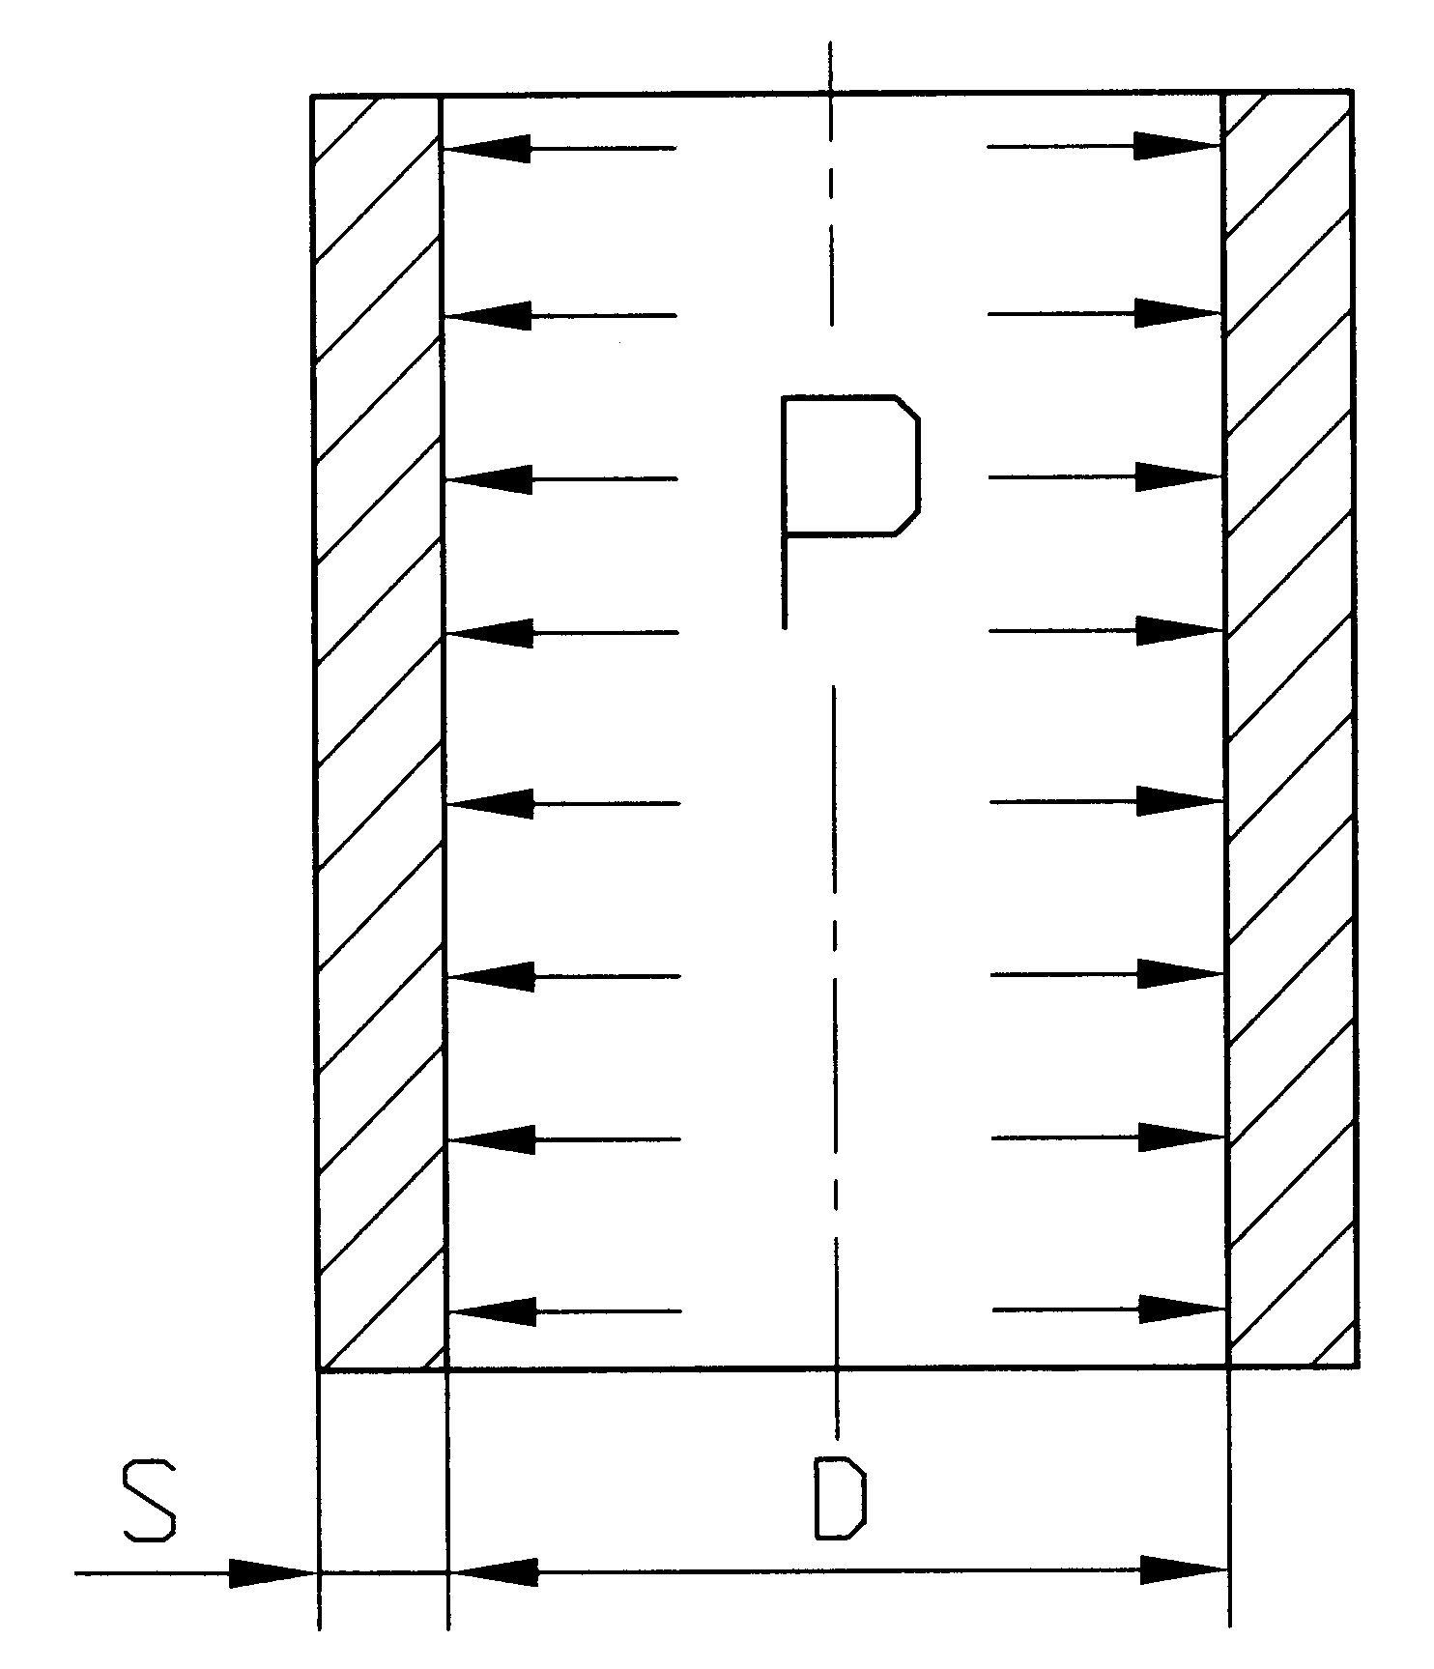

Рисунок 3.1 – Расчетная схема цилиндрической обечайки

Толщина стенки цилиндрической обечайки, нагруженной внутренним избыточным давлением определяется по формуле:

$S_{p}=\text{max}\begin{aligned}\left\{\frac{P⋅D}{2⋅ϕ⋅\left[σ\right]−P} | \right\}\end{aligned}\left\{\right\},$ (3.3)

$S_{p}=\text{max}\begin{aligned}\left\{\frac{0,\text{165}⋅\text{1000}}{2⋅0,9⋅\text{179}−0,\text{165}}=0,\text{51}\text{мм} | \right\}\end{aligned}\left\{\right\}=1,\text{03}\text{мм}$

Исполнительную толщину стенки определим по формуле:

$S≥S_{K}+C$, (3.4)

S = 0,00103+ 0,0015 = 0,00253 м.

Согласно ГОСТ 19903 с учетом прибавки с принимаем толщину листа:

S = 4 мм

Допускаемое внутреннее, избыточное давление определяется по формуле:
$\left[p\right]=\frac{2\left[σ\right]ϕ_{p}(s−c)}{D+(s−c)}$, (3.5)

$\left[p\right]=\frac{2⋅\text{179}⋅0,9⋅\left(4−1,5\right)}{\text{1000}+\left(4−1,5\right)}=0,8$МПа.

Условие прочности имеет вид:

P < [р],

0,165 МПа < 0,8 МПа,

следовательно, условие прочности выполняется.

${\left[p\right]}_{и}=\frac{2{\left[σ\right]}_{и}⋅ϕ_{p}(s−c)}{D+(s−c)}$, (3.6)

${\left[p\right]}_{и}=\frac{2⋅\text{250}⋅0,9⋅\left(4−1,5\right)}{\text{1000}+\left(4−1,5\right)}=1,\text{122}$МПа.

0,465 МПа < 1,122 МПа,

следовательно, условие прочности выполняется.

3.2 Расчет толщины стенки крышки аппарата
Изм.
Лист
№ докум.
Подпись
Дата
Лист
28
ПОХНП.А.00.00.00 ПЗ

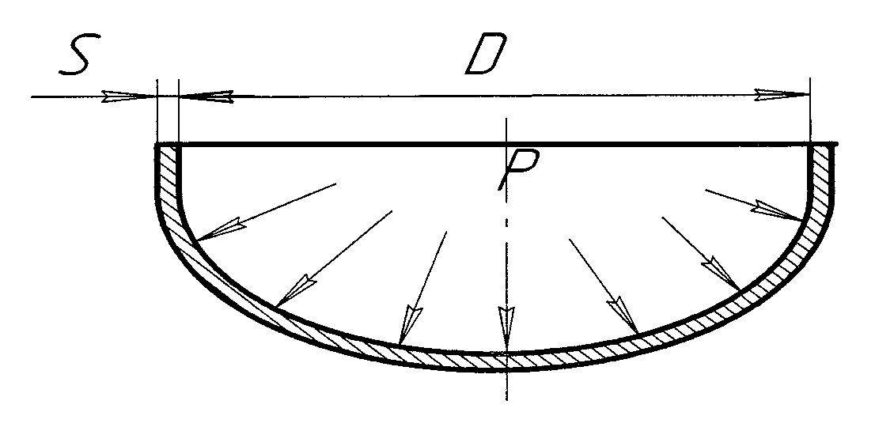

Рисунок 3.2 – Расчетная схема эллиптического днища корпуса

Номинальную толщину стенки днища (крышки), нагруженных внутренним избыточным давлением определим по формуле:
$S_{p}=\text{max}\begin{aligned}\left\{\frac{P⋅D}{2⋅ϕ⋅\left[σ\right]−0,5P} | \right\}\end{aligned}\left\{\right\},$, (3.7)

где R – радиус кривизны в вершине днища, для эллиптических
днищ R = D;

$$S_{p}=\text{max}\begin{aligned}\left\{\frac{0,\text{165}⋅\text{1000}}{2⋅0,9⋅\text{179}−0,5⋅0,\text{165}}=0,\text{51}\text{мм} | \right\}\end{aligned}\left\{\right\}=1,\text{03}\text{мм}$$

Для приобретения полной версии работы перейдите по ссылке.
http://diplomrus.ru/raboti/29155

$$Q_{\text{ап}}^{и}=(\text{1475}+\text{6394})⋅9,\text{81}=\text{77198}H=0,\text{077}\text{МН}$$

Исходя из Q_{max}=Q_{ап} и Q_{min}=Q_{ап} по таблицам 14.9, 14.10, и 14.11 [4] выбираем циллиндрическую опору 3-1000-25-20-1200 (рис.4) согласно ОСТ 26-467-78 со следующими основными размерами:

Таблица 3.1 – Основные размеры цилиндрической опоры
D₁=1280 мм; | s₄≥0,5s₂=10 мм
D₂=950 мм; | d=60 мм;
D_{Б}=1160 мм; | d₁=90 мм;
s₂=20 мм; | d₂=28 мм;
s₁=6 мм; | d_{Б}=24 мм (М24);
s₃=16 мм; | z_{Б}=6 шт.;

Изм.
Лист
№ докум.
Подпись
Дата
Лист
32
ПОХНП.А.00.00.00 ПЗ

D1000
Ø1000
Ø950
Ø1160
Ø1280
Ø60
Ø28
Ø90
20 300 16
10
160
6
6

Рисунок 3.3 - Опора цилиндрическая

Список литературы
Изм.
Лист
№ докум.
Подпись
Дата
Лист
33
ПОХНП.А.00.00.00 ПЗ

1. Методические методические рекомендации и контрольные задания для самостоятельной работы по курсу «Процессы и оборудование химических производств». Часть 2 Массообменные процессы и оборудование / Сост.: А.П.Врагов, Я.Э.Михайловский.- Сумы: Изд-во СумГУ, 2002.
2. Основы конструирования и расчета химической аппаратуры. Лащинский А.А., Толчинский А.Р., Л., "Машиностроение", 1970 г., 752 стр. Табл. 476. Илл. 418. Библ. 218 назв.
3. Павлов К. Ф., Романков П. Г., Носков А. А. Примеры и задачи по курсу процессов и аппаратов химической технологии. Учебное пособие для вузов / Под ред. чл.-корр. АН СССР П. Г. Романкова. – 10-е изд., перераб. и доп. – Л.: Химия, 1987. – 576 с., ил.
4. Лащинский А. А. Конструирование сварных химических аппаратов: Справочник. – Л.: Машиностроение. Ленингр. отд – ние, 1981. – 382 с., ил.
5. Касаткин А. Г. Основные процессы и аппараты химической технологии. М., "Химия", 1973., 752с.
6. ГОСТ 14249 – 89 Сосуды и аппараты. Нормы и методы расчета на прочность.
- Основные процессы и аппараты химической технологии: Пособие по проектированию/ Г.С. Борисов, В.П. Брыков. Ю. И. Дытнерский и др. Под ред. Ю. И. Дытнерского, 2-е изд., перераб. и дополн. М.:Химия, 1991 – 496 с.

Приложение Б

